Опалённые огнём Афганистана

15февраля, в день 25-й годовщины со дня вывода ограниченного контингента советских войск с территории Афганистана, с непосредственными участниками боевых действий встретились учащиеся 10 « Б» класса. Кандагар, Джелалабад, Пули Хумри, Кабул – для кого-то просто города на карте, а для Гагиева Руслана, Наниева Нарика,Биганова Руслана это была точка отсчёта новой жизни, момент истины, так как пуля не выбирает.

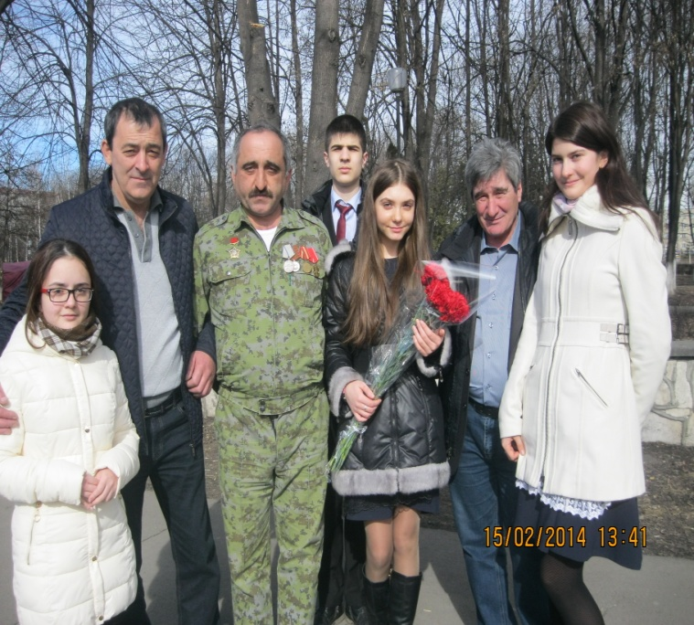

Пятнадцать тысяч погибших российских солдат в этой войне, они и большая часть их друзей в двадцать пять лет вернулись домой совершенно седыми. 15 февраля по праву считается одним из Дней воинской славы, потому - что какого патриотизма, какой проявили советские войны в эту компанию, они не видели ни до, ни после. Их навсегда связало боевое братство. В памятный день учащиеся нашего класса пришли к обелиску войнам - интернационалистам, пожелать здоровья живым, вспомнить погибших в этой страшной войне и на чёрный холодный мрамор легли красные гвоздики.

